 Α.Ν.Ο. ΑΡΓΥΡΟΥΠΟΛΗΣ
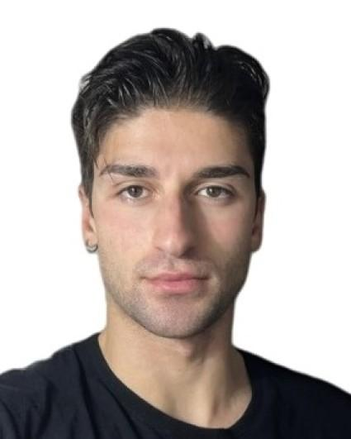
ΜΑΡΚΟΣ ΔΗΜΗΤΡΙΟΣ (13/9/2001)
ΚΛΑΣΙΚΗ ΚΟΛΥΜΒΗΣΗ *(ΝΕΩΝ ΑΝΔΡΩΝ 19-23)* ΑΤΟΜΙΚΑ ΡΕΚΟΡ & ΒΑΘΜΟΛΟΓΙΑ (FINA) ΑΝΑΛΟΓΑ ΜΕ ΤΙΣ ΕΠΙΔΟΣΕΙΣ
ΑΓΩΝΙΣΜΑ | ΕΠΙΔΟΣΗ | ΗΜΕΡΟΜΗΝΙΑ | ΒΑΘΜΟΙ
50μ.Ελεύθερο | 24.91 | 16/6/18 | 591
100μ.Ελεύθερο | 49.91 | 19/5/24 | 827
200μ.Ελεύθερο | Πανελλήνιο ρεκόρ (Π.Ρ. Κ23) 1:46.46 | 20/6/24 | 879
400μ.Ελεύθερο * | Πανελλήνιο ρεκόρ (Π.Ρ. Κ23) 3:47.44 | 23/6/24 | 905
800μ.Ελεύθερο | Πανελλήνιο ρεκόρ (Π.Ρ. Κ23) 7:48.59 | 19/6/24 | 898
1500μ.Ελεύθερο | (Π.Ρ. Κ23) 15:07.61 | 29/7/23 | 883
50μ.Ύπτιο | 29.97 | 13/4/18 | 485
100μ.Ύπτιο | 57.87 | 1/5/22 | 708
200μ.Ύπτιο | 2:05.53 | 4/12/21 | 708
50μ.Πεταλούδα | 26.39 | 23/3/19 | 600
100μ.Πεταλούδα | 54.98 | 16/4/21 | 729
200μ.Πεταλούδα | 2:02.92 | 23/2/20 | 723
50μ.Πρόσθιο | 36.45 | 21/4/19 | 360
100μ.Πρόσθιο | 1:17.14 | 1/4/18 | 400
200μ.Πρόσθιο | 2:49.54 | 5/5/18 | 405
200μ.Μ.Α. | 2:08.36 | 5/12/21 | 700
400μ.Μ.Α. | 4:41.69 | 7/5/22 | 638
ΚΟΛΥΜΒΗΣΗ ΑΝΟΙΧΤΗΣ ΘΑΛΑΣΣΑΣ *(ΑΝΔΡΩΝ)* ΑΤΟΜΙΚΑ ΡΕΚΟΡ
ΑΓΩΝΙΣΜΑ | ΕΠΙΔΟΣΗ |  | ΗΜΕΡΟΜΗΝΙΑ
2.500μ. | 0:29:35.00 |  | 6/6/2015
5.000μ. | 0:53:27.04 |  | 6/5/2022
7.500μ. | 1:29:26.80 |  | 29/7/2018
10.000μ. | 1:52:25.00 |  | 19/5/2022

